TD Machines thermiques

Exercice 1 : Moteur Diesel (243, 244, 245, 246, 247)
Dans le moteur diesel, la combustion n’est plus assurée par des bougies; on injecte le carburant uniquement après la compression ce qui provoque la combustion. Une mole de gaz parfait diatomique subit les transformations lentes et supposées réversibles (on néglige tous les phénomènes dissipatifs : frottements ...) suivantes :
- $E_{1}→E_{2}$ : compression adiabatique.
- $E_{2}→E_{3}$ : dilatation isobare ; phase de combustion provoquée par l’inflammation spontanée du mélange au cours de laquelle le gaz reçoit un transfert thermique $Q_{C}$ en provenance d’une source chaude fictive.
- $E_{3}→E_{4}$ : détente adiabatique.
- $E_{4}→E_{1}$ : refroidissement isochore ; le gaz est en contact de l’atmosphère qui joue le rôle d’une source froide.
On note $γ=\frac{C_{pm}}{C_{vm}}=1,4$ et $a=\frac{V_{1}}{V_{2}}$ et $b=\frac{V_{4}}{V_{3}}$ les rapports volumétriques des transformations adiabatiques.

- Déterminer les expressions littérales de $p_{2}$, $p_{3}$ et $p_{4}$ en fonction de $a$, $b$, $γ$et $p_{1}$.
- Faire de même avec $V_{2}$, $V_{3}$ et $V_{4}$en fonction de $a$, $b$ et $V_{1}$.
- On donne $a=9$ ; $b=3$; $R=8,31 J·K^{-1}·{mol}^{-1}$ ; $p_{1}=1,00 bar$; $T_{1}=300 K$. En justifiant très proprement chaque application numérique, compléter le tableau ci-dessous :
État | $p$ ($bar$) | $V$ ($L$) | $T$ ($K$)
$$E_{1}$$ | $$1 bar$$ |  | $$300 K$$
$$E_{2}$$
$$E_{3}$$
$$E_{4}$$
- Tracer l’allure du cycle en coordonnées de Clapeyron.
- Calculer les travaux et les transferts thermiques échangés au cours des différentes transformations.
- Donner l’expression du rendement d’un moteur fonctionnant suivant ce cycle en fonction des différents travaux et transferts thermiques échangés.
- Faire l’application numérique avec les résultats de la question précédente.
- Donner l’expression du rendement en fonction de $a$, $b$ et $γ$. Faire l’application numérique et vérifier la cohérence avec l’application numérique de la question précédente.
- Donner l’expression du rendement de Carnot d’un moteur fonctionnant entre les deux mêmes sources de chaleur. Faire l’application numérique.

Exercice 2 : Pompe à chaleur (246, 247)
Pour maintenir la température d’un immeuble à $T_{1}=293 K$ alors que la température est $T_{2}=278 K$ à l’extérieur, il faut lui fournir une énergie de ${2.10}^{8} J$ par heure.

- On utilise pour cela une pompe à chaleur. Indiquer dans quelles conditions celle-ci doit fonctionner pour que son efficacité soit maximale. Donner le schéma de principe en indiquant par des flèches le sens des transferts thermiques et de travail.
- Calculer cette puissance minimale consommée par la pompe à chaleur.
- Définir et calculer l’efficacité théorique maximale $e_{T,max}$ de cette pompe dans ces conditions; montrer qu’elle ne dépend que de $T_{1}$ et de $T_{2}$. Indiquer clairement la signification de $e_{T,max}$.
- La température extérieure étant toujours $T_{2}=278 K$, pour quelle température $T_{1}$ à l’intérieur $e_{T,max}$ est-elle maximale? Interpréter.

Exercice 3 : Réfrigérateur (244)
On présente ici le principe de fonctionnement du réfrigérateur. On note $T_{F}$ et $T_{C}$ les températures des sources froide et chaude.
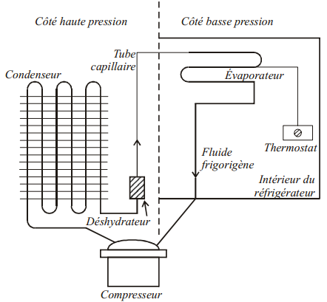
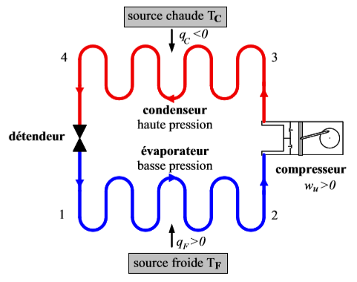

Le cycle thermodynamique est présenté qualitativement sur le diagramme de Clapeyron suivant :
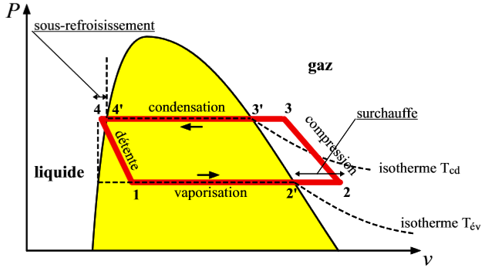

Lorsque le fluide passe dans l’évaporateur $1→2$, il circule à proximité de la chambre froide avec une température inférieure à $T_{F}$. Il se produit une évaporation totale de manière isobare à la température $T_{vap}$ ($1→2'$). Pour éviter d’injecter du liquide dans le compresseur, le gaz subit ensuite une surchauffe ($2'→2$) jusqu’à la température $T_{2}$. Lors de cette opération, le fluide prélève par unité de masse le transfert thermique $q_{F}=h_{2}-h_{1}$.
Le fluide subit ensuite une compression $2→3$ que nous modélisons par une transformation adiabatique réversible (compresseur idéal). La température s’élève et atteint la valeur $T_{3}>T_{C}.$ Le compresseur reçoit par unité de masse le travail utile $w_{u}=h_{3}-h_{2}$.
Le fluide est ensuite totalement condensé de manière isobare en circulant à proximité de la source chaude. Lors du changement d’état, la température du fluide est notée $T_{cond}$. A la fin de la transformation, on effectue un sous-refroidissement du liquide $4’→4$. Le fluide fournit à la source chaude le transfert thermique par unité de masse ${-q}_{C}=-(h_{4}-h_{3})$.
Enfin, le fluide passe dans un détendeur réalisant une transformation isenthalpique $4→1$. Cette opération s’accompagne d’une baisse de température et d’une vaporisation partielle. Il n’y a pas de transfert énergétique utile.

On assimile le liquide à une phase condensée et la phase gazeuse à un gaz parfait.
On donne :
- $c_{l}=1,41 kJ/K/kg$
- $c_{pg}=0,68 kJ/K/kg$
- $γ=1,17$
- $l_{vap(-30°C)}=218 kJ/kg$
Fluide | R134a (CH₂F-CF₃)
Température de la source froide  Température de la source chaude | $T_{F}=-18°C$  $T_{C}=20°C$
Température d’évaporation  Surchauffe  Pression d’évaporation | $T_{ev}=-30°C$  $T_{2}-T_{2^{'}}=10°C$  $p_{ev}=0,847 bar$
Température de condensation  Sous-refroidissement  Pression de condensation | $T_{cd}=40°C$  $T_{4}-T_{4^{'}}=-10°C$  $p_{cd}=10,2 bar$
- Calculer le titre en vapeur $x_{1}$ sachant que la transformation $4→1$ est isenthalpique.
- Déterminer $T_{3}$ sachant que la transformation $2→3$ est isentropique
- Déterminer $q_{F}$ et $w_{u}$. En déduire l’efficacité.
- Comparer a l’efficacité de Carnot.

Résolution de problème
Vous achetez six bouteilles de $1L$ de jus de fruit que vous rangez dans votre réfrigérateur. Une heure plus tard, elles sont à la température du frigo.
- Combien vous coûte ce refroidissement ?
Données :
- l’efficacité thermodynamique du réfrigérateur vaut 70% de l’efficacité de Carnot ;
- l’isolation imparfaite du réfrigérateur se traduit par des fuites thermiques de puissance $10 W$ ;
- capacité thermique massique de l’eau liquide : $4,2 kJ.K^{-1}.kg^{-1}$ ;
- tarifs EDF : $1 kWh$ coûte $0,15 euros$.

Oral de concours : CCP PC 2017
A l’aide d’un schéma, expliquer le principe d’une pompe à chaleur fonctionnant entre une source froide à la température $T_{f}$ et une source chaude à la température $T_{c}$. On s’intéresse à une pompe à chaleur fonctionnant entre une source froide à $T_{f}$ (par exemple l’air extérieur) et une source chaude $T_{c}$ (carlingue d’un avion). On considère $n$ moles de gaz parfait. Le fluide subit les transformations suivantes :
- état 1 ($V_{1},T_{f}$) $→$ état 2 ($V_{2},T_{c}$) isentropique
- état 2 ($V_{2},T_{c}$) $→$ état 3 ($V_{3},T_{c}$) isothermique
- état 3 ($V_{3},T_{c}$) $→$ état 4 ($V_{4},T_{f}$) isentropique
- état 4 ($V_{4},T_{f}$) $→$ état 1 (($V_{1},T_{f}$) isothermique
Tracer le cycle sur un diagramme de Clapeyron $p(V)$. Le cycle est-il moteur ou récepteur ? Comment est-il orienté sur le diagramme ?

